Практическая работа 13

Тема: Сетка

Ход работы:

Создайте простую сетку из трех колонок, размеры колонок 4 | 6 | 2. Укажите им высоту в 200 пикселей и задайте для каждой колонки фон.

Программный код index.html:

<html lang="ru">

<head>

<meta charset="UTF-8">

<meta name="viewport" content="width=device-width, initial-scale=1.0">

<link rel="stylesheet" href="css/bootstrap.min.css">

<link rel="stylesheet" href="css/style.css">

<title>Лабораторная работа 1. Сетка</title>

</head>

<body>

<div class="container">

<div class="row">

<div class="box box-1 col-4 col-sm-4 col-md-4">Колонка 1</div>

<div class="box box-2 col-5 col-sm-5 col-md-5">Колонка 2</div>

<div class="box box-3 col-3 col-sm-3 col-md-3">Колонка 3</div>

</div>

</div>

</body>

</html>

Программный код style.css:

.box {

height: 200px;

line-height: 200px;

text-align: center;

color: #fff;

font-size: 40px;

font-weight: 900;

}

.box-1 {

background-color: #C00000;

}

.box-2 {

background-color: #E36C0A;

}

.box-3 {

background-color: #FFC000;

}

Протокол:

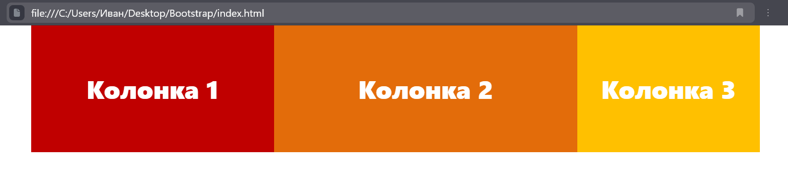

Создайте сложную адаптивную сетку из 4 колонок. При XL 4 колонки идут рядом, при LG и MD 3 колонки рядом, а последняя под этими колонками, при SM по 2 колонки и при XS все колонки идут в ряд. Укажите высоту в 150 пикселей и задайте фоновый цвет для каждого блока.

Программный код index.html:

<html lang="ru">

<head>

<meta charset="UTF-8">

<meta name="viewport" content="width=device-width, initial-scale=1.0">

<link rel="stylesheet" href="css/bootstrap.min.css">

<link rel="stylesheet" href="css/style.css">

<title>Лабораторная работа 1. Сетка</title>

</head>

<body>

<div class="container">

<div class="row">

<div class="box box-1 col-12 col-sm-6 col-md-4 col-xl">Колонка 1</div>

<div class="box box-2 col-12 col-sm-6 col-md-4 col-xl">Колонка 2</div>

<div class="box box-3 col-12 col-sm-6 col-md-4 col-xl">Колонка 3</div>

<div class="box box-4 col-12 col-sm-6 col-md-12 col-xl">Колонка 4</div>

</div>

</div>

</body>

</html>

Программный код style.css:

.box {

height: 150px;

line-height: 150px;

text-align: center;

color: #fff;

font-size: 40px;

font-weight: 900;

}

.box-1 {

background-color: #C00000;

}

.box-2 {

background-color: #E36C0A;

}

.box-3 {

background-color: #FFC000;

}

.box-4 {

background-color: #00B050;

}

Протокол:

